江西省2020年上学期赣州市赣县区第三中学高二实验重点班地理九月月考试题
考试时间：100分钟
一、选择题（60分）
下列左图为“某地等高线地形图”(单位：米)，右图为左图中“甲、乙两点间地形剖面示意图”。据此完成下面小题。
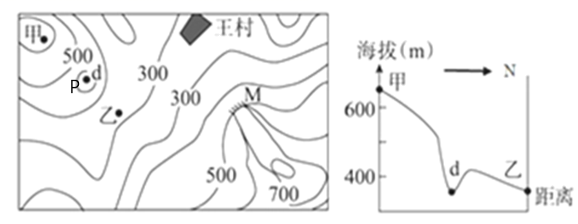
1．陡崖M最大落差为
A．198米 B．290米 C．380米 D．450米
2．图中等高线P的数值为
A．300 B．400 C．500 D．600
3．图中王村位于乙地的
A．正东方向 B．东北方向 C．正西方向 D．西南方向
读我国部分省级行政区图，完成下列各题。
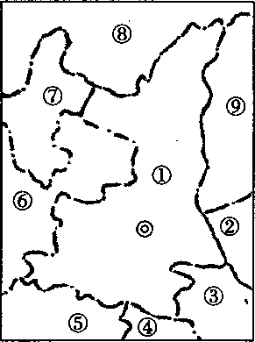
4．下列数字所代表的省级行政区简称与省会匹配正确的是
A．①——秦——太原 B．③——湘——武汉
C．⑤——川——成都 D．⑧——陇——甘肃
5．①省区
A．与蒙古国接壤 B．紧邻首都北京
C．位于东部沿海 D．位于西北内陆
6．图中各省级行政区中
A．②为我国人口最少的省级行政区 B．④为我国四大直辖市之一
C．⑦是我国面积最小的省级行政区 D．⑧是我国面积最大的省级行政区
下图为我国四大盆地地形剖面图，读下图，完成下列各题。
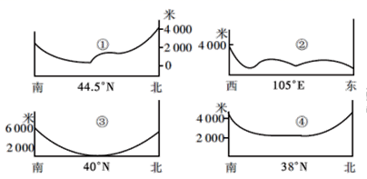
7．关于四大盆地判断正确的是
A．盆地①位于最东面 B．盆地③又被称为聚宝盆
C．盆地②位于季风区 D．盆地④又被称为紫色土盆地
8．关于盆地③的叙述正确的是
A．有我国最大的内流河 B．天然气、钾盐等矿产资源丰富
C．属于外流区域，有闻名于世的农业灌溉工程D．外力作用对地表形态的影响以流水作用为主
下图为我国某区域1月和7月等温线分布图。据此回答下列各题。
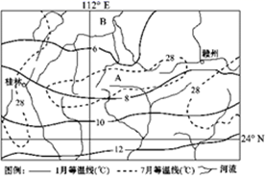
9．图示区域
A．1月等温线分布主要受地形地势影响
B．7月等温线分布主要受海陆位置影响
C．A处7月平均气温高于28℃
D．B处比A处的气温年较差大
10．关于图示区域地理环境特征的叙述，正确的是
A．区域内能欣赏到“一山有四季”的奇妙景观
B．区域内南部河流一般在每年夏季开始进入汛期
C．植被以落叶阔叶林为主
D．河流含沙量夏季大于冬季
读我国大陆东部季风区四地日平均气温≥10°C 的开始日期与结束日期示意图，回答下列问题。
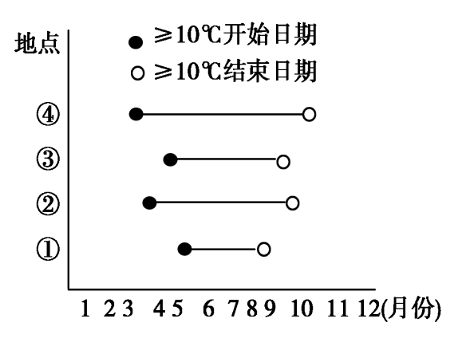
11．若只考虑纬度因素，则四地纬度由高到低排列正确的是 ( )
A．①②③④ B．①③②④ C．④③②① D．③①②④
12．若③地的纬度较④地低，则③地可能是 ( )
A．四川盆地 B．渭河平原 C．青藏高原 D．江南丘陵
下图为我国沿30°N的几种地理参数随经度的变化趋势示意图。读图，完成下面小题。
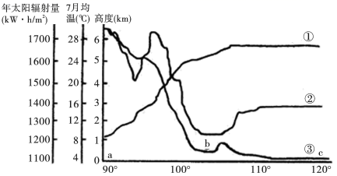
13．图中三条曲线代表的地理事物分别是
A．①年太阳辐射量②7月均温③地势
B．①地势②7月均温③年太阳辐射量
C．①7月均温②年太阳辐射量③地势
D．①年太阳辐射量②地势③7月均温
14．②曲线在b处数值很低的主要原因是
A．地势高，气温低 B．云量多，反射强
C．距海近，水汽多 D．纬度低，对流旺
下图为我国某地区等降水量线分布图，读图完成下面小题。
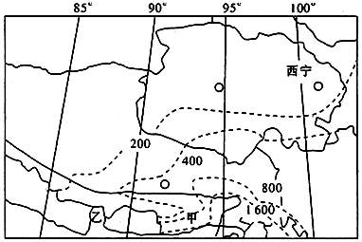
15．图中等降水量线明显向北凸出的主要原因是（ ）
A．受西南季风的影响，暖湿气流沿河谷 B．受台风活动影响明显
C．地势西高东低，有利于东南季风深入 D．多锋面、气旋活动
16．下列关于该区域的叙述，正确的是（ ）
A．该区有丰富的石油、地热能资源 B．该区地貌特征为千沟万壑、支离破碎
C．图中甲处自然带表现为明显的垂直地带性 D．图中甲处等降水量线密集的主要影响影响因素是大气环流
下图是我国四条河流各月平均流量图，阴影部分为径流量。读图完成下列问题。
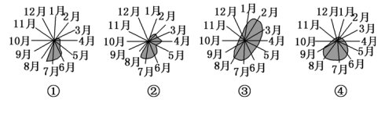
17．四条河流中纬度最低的河流是( )
A．① B．② C．③ D．④
18．①河的主要补给形式是( )
A．冰川融水 B．大气降水 C．地下水 D．湖泊水
19．位于东北山区的河流是( )
A．② B．① C．③ D．④
图1为“沪宁杭工业区示意图”，图2为“鲁尔工业区示意图”。读图回答下列各题。
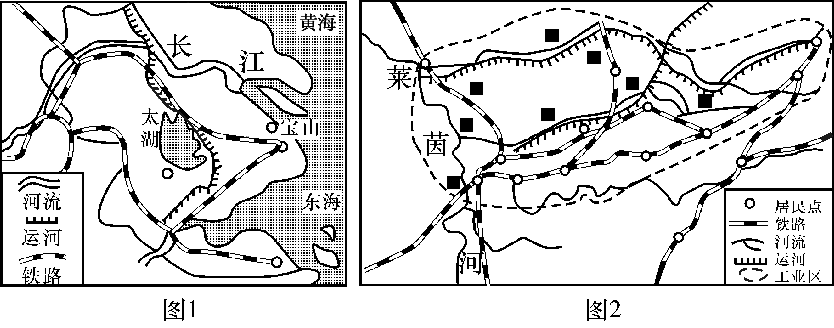
20．图中两工业区发展工业的共同优势有
①地理位置优越 ②煤炭资源丰富 ③水陆交通便利 ④水能资源丰富 ⑤城市人口密集，劳动力素质高 ⑥农业发达，著名的“鱼米之乡”
A．①②③ B．②③④ C．①③⑤ D．④⑤⑥
21．图示两工业区内钢铁工业发达，其钢铁工业发展共同的不利因素是
A．铁矿资源缺乏 B．劳动力短缺
C．科技水平较低 D．市场狭小
22．两地的钢铁企业在生产过程中的“三废”排放会造成环境污染和生态破坏，下列不属于其影响的是
A．酸雨 B．水污染
C．全球变暖 D．臭氧层空洞
读“我国三个经济地带图”，回答下列各题。
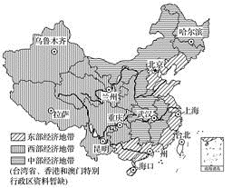
23．关于我国三个经济地带的叙述，正确的是( )
A．东部经济地带和东部季风区的范围是基本吻合的
B．西部经济地带位于内陆边远地区，少数民族聚居，均属于沿边省区
C．重庆市属东部经济地带
D．中部经济地带的能源和矿产资源具有明显优势
24．关于三个经济地带协调发展的叙述，正确的是( )
A．将部分高能耗、高原料消耗的企业转移到资源丰富的中、西部
B．将劳动密集型企业转移到人口稠密的东部
C．将大运输量的企业转移到交通发达的东部
D．将轻工业和农牧业转移到资源短缺的东部

“再工业化”是西方学者基于工业在各产业中的地位不断降低、工业品在国际市场上的竞争力相对下降、大量工业性投资移师海外而国内投资相对不足的状况提出的一种“回归”战略。目前美国政府大力推进“再工业化”战略，一些制造业相继从中国和其他国家迁回本土，制造业出现明显的“回巢”现象。下表是近些年美国制造业“回巢”的代表性事件。据此完成下列各题。
公司名称 | 事件 | 所属行业
谷歌 | 决定在美国而非中国生产家庭娱乐设备 | IT电子
通用电器 | 开始在美国纽约和肯塔基建立工厂，生产精密电池 | IT电子
福特汽车 | 把在中国的部分零部件和欧洲整车生产转移到美国 | 汽车
25．美国大力推进“再工业化”战略的根本实质是( )
A．解决国内就业问题 B．提升工业的竞争能力
C．加大基础设施建设 D．提高工业产值的比重
26．美国等发达国家制造业的“回巢”，对我国制造业的直接影响是( )
A．生产成本增加 B．劳动生产率降低
C．产品出口受限 D．传统工业受冲击大
27．应对发达国家制造业的“回巢”，我国可采取的措施有( )
①重视高端制造人才的培养
②发展优势传统制造业
③加快产业结构调整和升级
④大力发展第三产业
A．①② B．①③ C．②③ D．③④
产业梯度主要指由于国家或地区间的资源要素禀赋、经济、技术、产业分工差异而在产业结构水平上形成的阶梯状差距，下图为中国区域间产业转移梯度模式。据此完成下列各题。
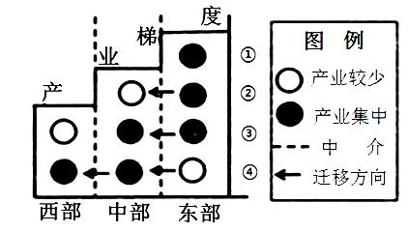
28．①②③④代表的产业要素分别是（ ）
A．能源、劳动力、资本、技术
B．劳动力、资本、能源、技术
C．技术、资本、劳动力、能源
D．资本、能源、劳动力、技术
29．目前中国东部产业向中西部地区进行梯度转移中最常见的类型是（ ）
A．能源密集型 B．劳动力密集型
C．资本密集型 D．技术密集型
30．除图示因素外，直接的产业转移更多地依赖于中介，下列因素中中介作用最小的是（ ）
A．家乡投资 B．人际关系
C．娱乐设施 D．政府合作
二、综合题(40分)
31．阅读图文材料，完成下列要求。（12分）
洋县北部的华阳古镇，地处秦岭南坡腹地，境内的兴隆岭一带气候暖湿，有“西北小江南”的美誉。洋县东部的黄金峡介于秦巴山地之间，属古板块结合部。全长约53公里，可分为上、下两段，河道上段浅宽，下段深窄，两岸山林茂密。汉江水流经黄金峡后由浊变清，故黄金峡有“过滤器”之称。东汉蔡伦在洋县首先使用树皮制造出低廉优质纸张，受到汉和帝称赞，造纸术得到推广。下图示意洋县及周边地区。
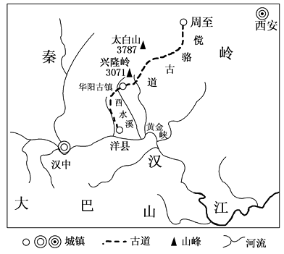
（1）说明汉江水流经黄金峡后水质变清的原因。（6分）
（2）从地形的角度分析兴隆岭一带被誉为“西北小江南”的原因。（6分）
32．阅读材料，回答下列问题。（14分）
材料一 贝加尔湖是世界上最深(最深处1 620米)和蓄水量最大的淡水湖，冬季平均气温都在零下38 ℃，冰层厚达1米，湖面全面封冻至一月份。该地区每年大约会发生两千次地震，地壳断裂处不断有新的热矿泉产生。
材料二 蒙古国曾提出“北水南调”，设想从贝加尔湖引水并修建大坝，寻求与中国合作，将水引至蒙古及中国华北。下图为蒙古国年等降水量线分布图。
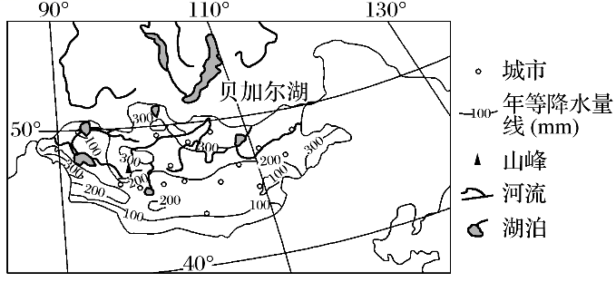
(1)指出蒙古国水资源空间分布特点并说明判断依据。（6分）
(2)从地理区位和开发条件角度，阐述从贝加尔湖引水至华北的主要局限性。（8分）

33．阅读图文资料，完成下列问题。（14分）
材料一 “穿越大半个亚洲去买一只马桶盖”的热议还在持续发酵——2015年春节期间，“马桶盖”火了，原因是中国游客跨洋去日本购买马桶盖，还买断了货。但据国内媒体披露，在日本大受追捧的“马桶盖”实际上是由位于杭州下沙经济技术开发区的“松下电化住宅设备机器(杭州)有限公司”生产，而且该企业生产的马桶盖不仅销往日本，而且销往新加坡、香港等地，在国内也早有销售，令质疑国内制造企业能力的民众大跌眼镜。
材料二 近年来，日本、韩国等经济技术较发达国家进行经济改革调整，开始将中国的部分生产企业迁回本土，重新在本土启动制造和生产，形成“制造业回归复兴”的现象，如浙江省的某日本高精度机床生产企业最近撤资迁回到了日本九州岛。
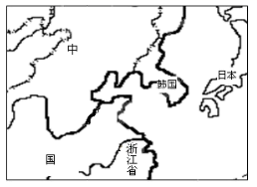
（1）试分析日本企业选择在我国东部杭州设立工厂生产马桶盖，再返销日本的原因。（6分）
（2）据材料二简析日本部分企业回归本土的原因。（8分）

